附件3

跨学院（学部）转专业报名操作流程

**第一步:**登录教务管理系统后在“报名申请”下拉菜单中选择“学生转专业申请”。

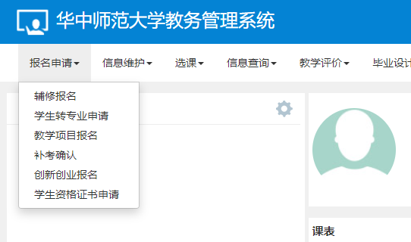

**第二步：**点击“申报”进入“申请转专业”界面

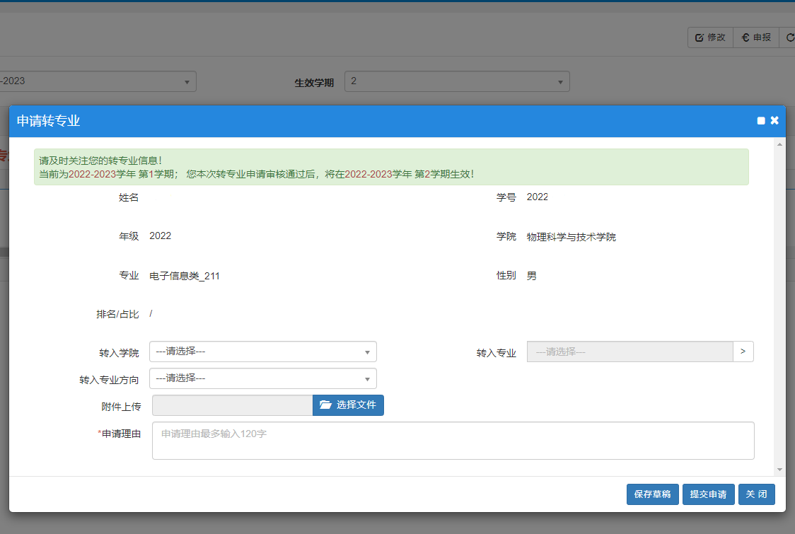

**第三步：**核对个人信息，在“转入学院”和“转入专业”栏选择拟转入的学院和专业。

**先选学院**

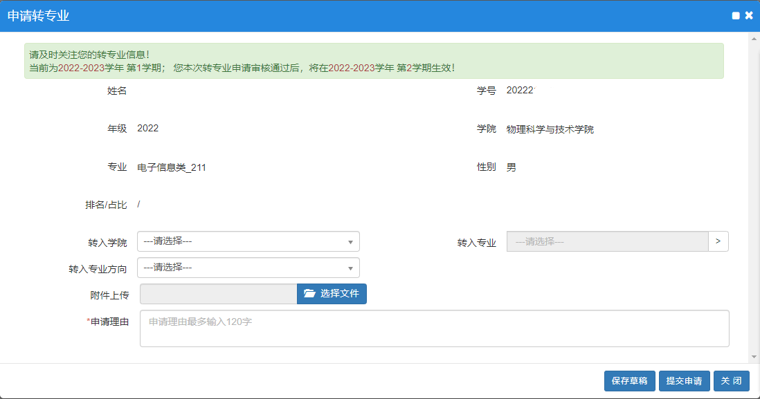

**再选专业**

**第四步：**点击转入专业栏后，可以选择蓝色字体栏查看专业信息，选中该条记录（黄色框），点击“确定”。

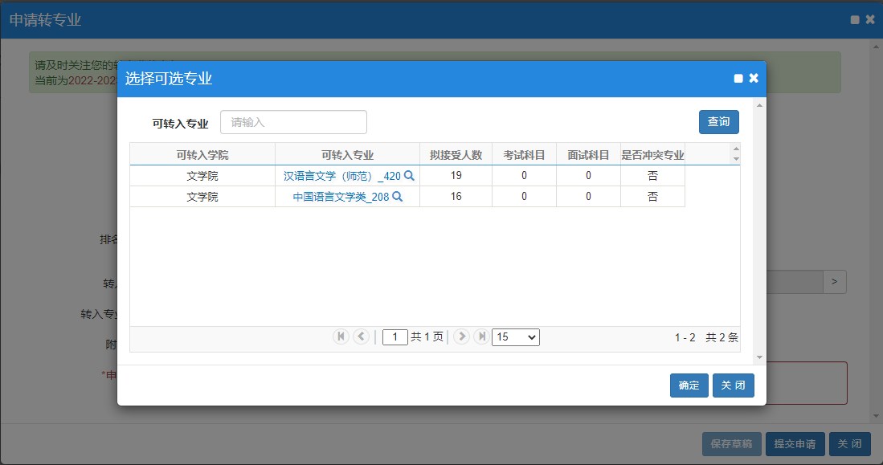

单击查看相关信息后，选中该条记录。点击右下角的确定按钮。

**第五步：请根据《附件2：跨学科专业门类各专业拟接收转专业学生名额及考核科目表（2023年）》转入专业所对应的专业性质，在“申请理由”栏选择以下五种类型中的其中一种：**

公费师范生

非公费师范生

非师范

非师范,非公费师范生

优师计划师范生

点击“确定”进行下一步操作。

**请根据《附件2：跨学科专业门类各专业拟接收转专业学生名额及考核科目表（2023年）》转入专业所对应的专业性质，在“申请理由”栏选择以下五种类型中的其中一种，：**

**公费师范生**

**非公费师范生**

**非师范**

**非师范,非公费师范生**

**优师计划师范生**



**第六步**：点击小方框选中该条记录，点击“提交”，完成报名程序。系统显示“提交成功”表明报名申请成功。

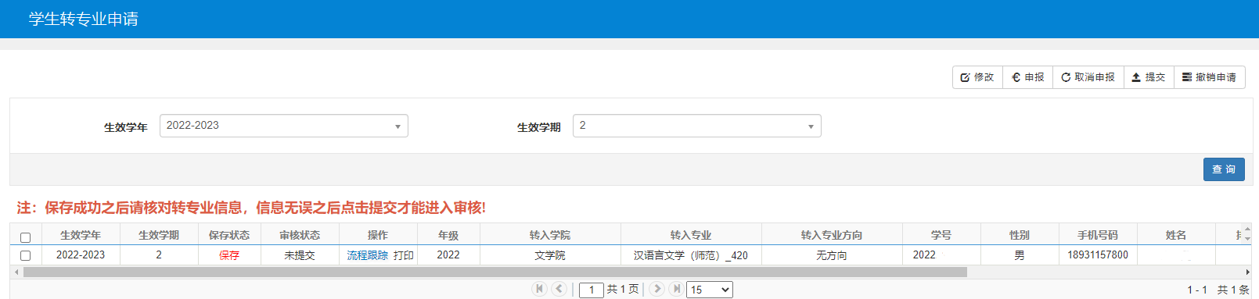

**注意：**若需重新提交报名申请，请在“转专业申请”界面“撤销申请”并“取消申报”之后，重新填报并提交转专业申请。

1

2

